第４節 主要農産物の作付状況
羽合町における主要農産物の作付状況をみてみると、表８のとおりである。
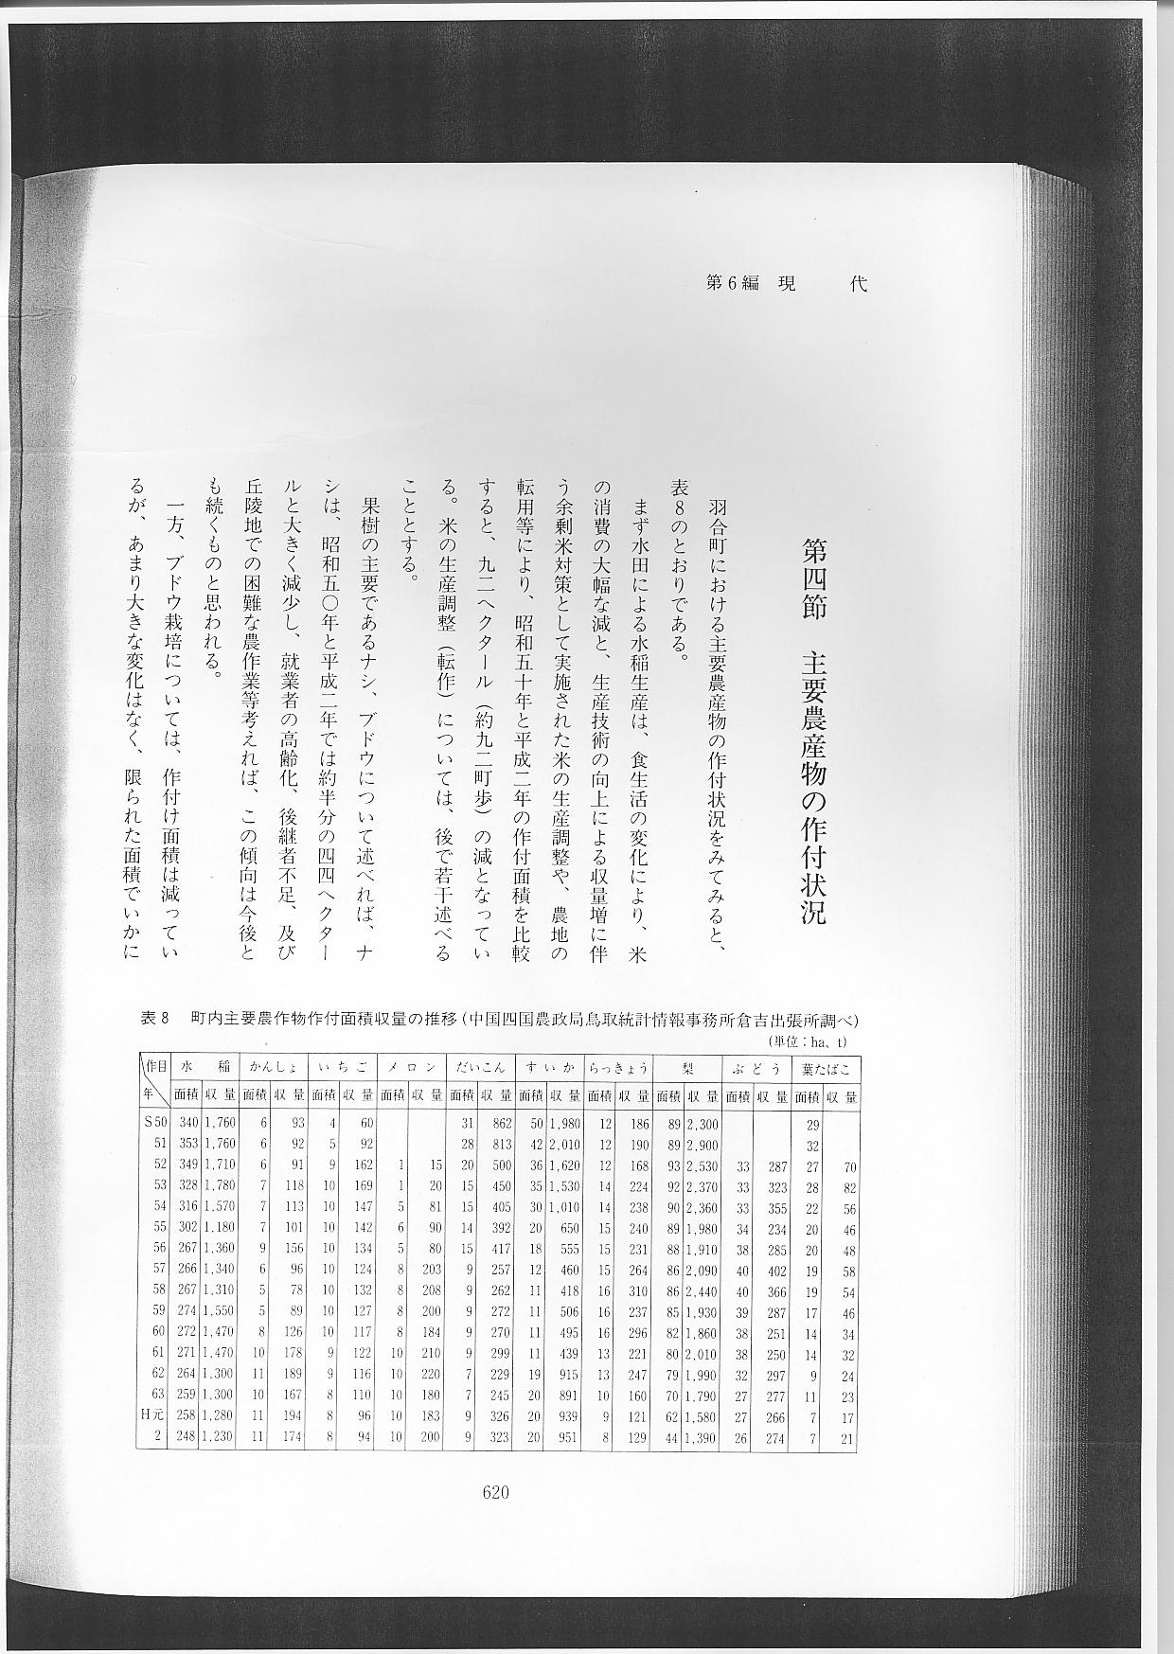
まず水田による水稲生産は、食生活の変化により、米の消費の大幅な減と、生産技術の向上による収量増に伴う余剰米対策として実施された米の生産調整や、農地の転用等により、昭和５０年と平成２年の作付面積を比較すると、９２ヘクタール（約９２町歩）の減となっている。米の生産調整（転作）については、後で若干述べることとする。
果樹の主要であるナシ、ブドウについて述べれば、ナシは、昭和５０年と平成２年では約半分の４４ヘクタールと大きく減少し、就業者の高齢化、後継者不足、及び丘陵地での困難な農作業等考えれば、この傾向は今後とも続くものと思われる。
一方、ブドウ栽培については、作付け面積は減っているが、あまり大きな変化はなく、限られた面積でいかに高品質、高収益を上げるかを主に、品種統一をし、ハウス栽培を主体に更に、加温栽培を導入して経営の安定化が図られている。
米の生産調整による転作作物として定着した、イチゴ・メロン・スイカなどは、羽合町の施設園芸の主力として、それぞれ約１０ヘクタール前後作付けされている。高収益型農業として成長してきたが、ここでも、労力・管理・後継者問題等により、作付面積の拡大は困難であり、現状維持が精いっぱいといったところである。
我が国の農業政策上大きな問題となった米の生産調整、いわゆる転作は、羽合町の農業にも大きな波紋を投げかけた。食生活の変化、生産技術の向上等により米に対する需給バランスが大きく崩れ、米の生産過剰状態を解消し、需要に応じた農業生産を進める目的で、稲作転換（米生産調整）対策が、昭和４６年度から５年間実施された。しかし、この対策においても、なお米の需給バランスは改善されず、水田総合利用対策・水田利用再編対策・水田農業確立対策と制度を変えながら引き継がれ今日に至っている。ここで、羽合町の水田転作の状況を、後掲表９で示しておく。
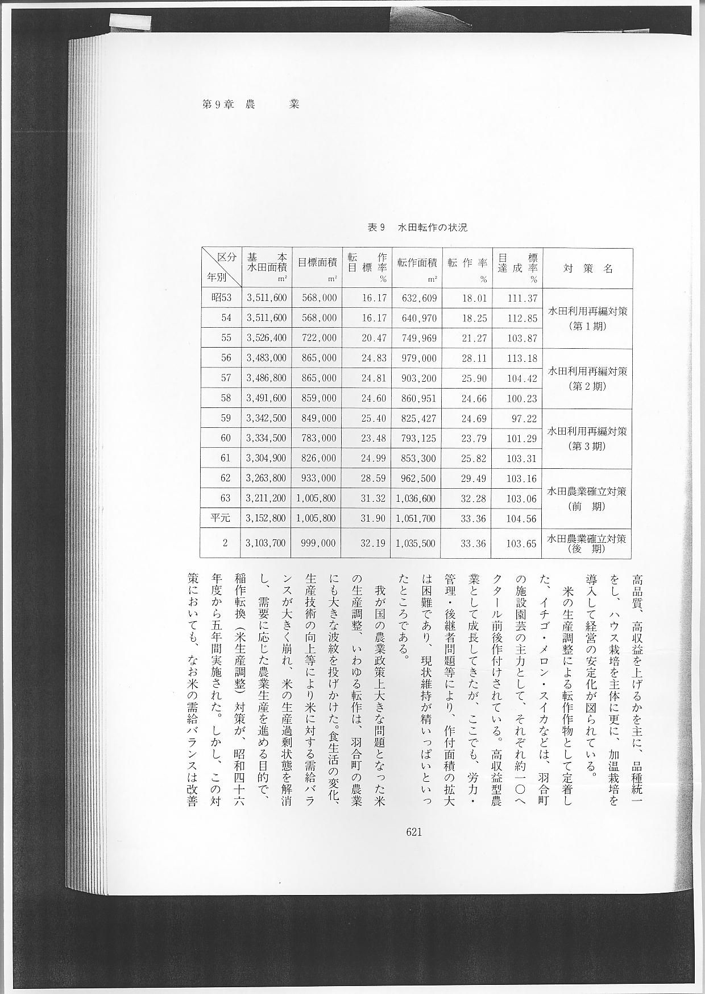
現在では、基本水田面積の３分の１を転作しなければならない状況であり、何も作付けせず放置された水田も多くみられるようになった。このことにより、農業に対する意欲をそがれてしまった農家もかなりあると考えられる。今後、確固たる我が国の農業に対する指針が示され、本町の基幹産業である農業が、耕地の高度利用及び高収益作物の導入等により、守りの農業から攻めの農業へ転換し、関係機関との連携のもと経営の近代化と安定化を図る必要がある。
